七年级期中考试
学校 年级 班级 姓名 座号

密 封 线 内 不 要 答 题
历 史 试 卷
（满分： 100分 考试时间： 60分钟 考试形式：开卷）

命题：杨克华 平潭二中
（友情提示：请把一、二两大题的答案填在背面的答题卡上！不要错位、越位答题！）

一、单项选择题（每小题3分，共45分）
1.韩非子描述远古时代社会自然环境时写道：“上古之世，人民少而禽兽众，人民不胜禽兽虫蛇。”因此，原始人最需要的是（ ）
A.住在山洞里 B.学会制造工具 C.懂得用火 D.过着群居的生活
2.神话故事《封神榜》中塑造了姜尚、文王姬昌、武王姬发等人物形象，这部作品反映得时代背景应该是（ ）
A.商汤灭夏 B.武王伐纣 C.大禹治水 D.炎黄战蚩龙.
3.他是历史上有名的暴君之一，他筑酒池肉林，惨无人道，他是哪一王朝得君主（ ）
A.商朝 B.西周 C.东周 D.夏朝
4.由于“甲骨文”的出土和释读，使哪个朝代成为我国有文字可考的历史的开始（ ）
A. 夏朝 B.商朝 C.西周 D.东周
5.下列关于炎帝、黄帝和尧、舜、禹的传说，不正确的是（ ）
A.炎帝、黄帝是4000多年前黄河流域得部落联盟
B.炎帝部落和黄帝部落联合打败了蚩龙部落
C.尧、舜、禹时期实行禅让制
D.黄帝、炎帝、尧、舜、禹时是我国奴隶社会向封建社会过渡的时期
6.青岛在春秋时期属齐国管辖，齐国在齐恒公统治时期国力强盛，主要是因为重用了一位贤相，他就是（）
A.管仲 B.李斯 C.伯益 D.比干
7.武王伐纣的性质属于（ ）
A.民族间的相互征战
B.国家之间得争霸战争
C.平民和奴隶的反抗斗争
D..奴隶主贵族领导推翻暴君的战争
8.春秋战国时期铁器得使用和牛耕的推广产生了深远的社会影响，这些影响包括（ ）
①促进了土地的私有权；
②提高了农作物的产量；
③强化了周王朝得统治；
④引发了改革变法的时代风潮。
A. ①②③ B.②③④ C.①②④ D.①③④
9.下列农作物，最早是由中国种植的是（ ）
①稻；②黍；③麦；④粟；⑤豆。
A. ①② B.①③ C.④⑤ D.①④
10.有人认为半坡原始居民器具上得符号是中国早期文字得雏形，这种符号刻在（ ）
A. 青铜器上 B. 骨器上 C.陶器上 D.石器上
11.下列文物所存在的年代顺序排列正确的是（）
①山顶洞人的骨针和装饰品；②元谋人的牙齿化石；③河姆渡人骨耜 ④北京人使用的石器⑤半坡彩纹陶盆。
A. ④①③②⑤ B.②①③④⑤ C.②③④①⑤ D.②④①③⑤
12.黄帝被尊为华夏“人文初祖”是由于 ( )
A．统一中国 B.打败蚩尤
C.在生产、生活、文化等方面贡献巨大 D.和炎帝结成联盟
13.下列人物,不是通过禅让制成为首领的是 ( )
A.尧 B.舜 C.禹 D.启
14.下列排序符合原始社会历史发展规律的是 ( )
①私有制的出现;②生产力的发展;③阶级的出现;④国家的出现.
A①②③④ B. ①②④③ C. ②①③④ D. ②①④③
15.我国的奴隶社会开始于 ( )
A,黄帝任部落联盟首领时期 B.尧任部落联盟首领时期
C.舜任部落联盟首领时期 D.禹建立夏朝

二、改错题（10分）
16、下面是小敏以“中国历史上早期的农耕文明”为题所写的一段文字，可是其中有五个地方写错了，你能帮她改正过来吗？
我国新石器时代的农耕文明由于气候、土壤、地形等的差异，形成了南方以种植粟，北方以种植水稻为主的格局。黄帝治水的成功，促进了农业的发展。到了战国时期，由于青铜农具和牛耕的普遍使用，我国农耕文明步入了新的发展阶段。这一时期，秦穆公主持兴建了著名的大型水里工程——都江堰，使成都平原成为“水旱从人，不知饥馑”的“天府之国”。
（1） （2） （3） （4） （5）

答 题 卡
题号 | 一 | 二 | 三 | 总分
得分
一、单项选择题（每小题3分，共45分）
题号 | 1 | 2 | 3 | 4 | 5 | 6 | 7 | 8 | 9 | 10 | 11 | 12 | 13 | 14 | 15
答案
二、改错题（10分）
16.（1） 改为
（2） 改为 （3） 改为
（4） 改为 （5） 改为
三、材料解析题（共45分）
17.阅读材料，回答问题。（16分）
公元前356年，商鞅在秦孝公的支持下开始变法。这一天，在咸阳城内，一名官员正在向下面围观的人群大声宣读变法法令：“一、承认土地私有，允许土地自由买卖。二、按照在前线杀敌的军功大小，授予爵位和相应的耕地、住宅和官职，没有军功就不能享受贵族特权。三、凡是奴隶从事农业生产、多交租税者、免其徭役。四、建立县制，全国划分31个县，由国君直接委派官吏管理。”听了这些法令，人群中议论纷纷，不同阶层的人对法令褒贬不一。
（1）若你是人群中的新兴封建地主，你会对法令中的哪些措施表示欢迎？理由是什么？（6分）

（2）若你是奴隶主旧贵族，你会对法令中的哪一条措施最为不满?原因是什么？（6分）

（3）若你是人群中的农民，你对法令的看法如何？（4分）

18.阅读材料，回答问题。（15分）

密 封 线 内 不 要 答 题
“三人行，必有我师焉，择其善者而从之，其不善者而改之。”“温故而知新，可以为师也。”“学而时习之，不亦悦乎。”……
（1）以上都是谁的关于人生态度、学习及做人方面的至理名言？（4分）

（2）任选其中的两条讲一讲它们的含义是什么？(6分)

（3）哪一条对你的影响最大？为什么？（5分）

19.读图，回答问题。（14分）
（1）图中物体的名称是什么？它出生于何地？何时铸造的？（6分）

（2）根据图片说说它的构成以及它的地位。（8分）

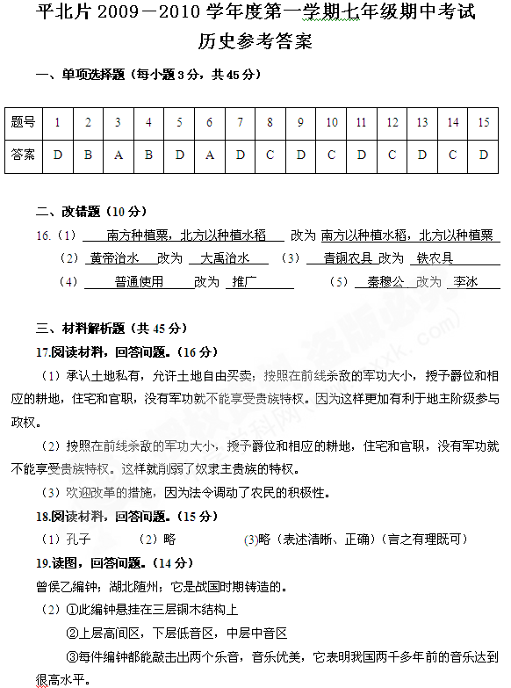
④编钟在我国音乐史上占有很高地位。（仅作参考）

